

“Año De La Recuperación Y Consolidación De La Economía Peruana”

**UNIVERSIDAD PERUANA**

**LOS ANDES**

“FACULTAD DE INGENIERÍA”

ESCUELA PROFESIONAL “SISTEMAS Y COMPUTACIÓN”

**CONEXIÓN DE AZURE CON SQL**

**CÁTEDRA:** Base de Datos II

**CATEDRÁTICO:** Ing. Fernandez Bejarano Raul Enrique

**ESTUDIANTE:** Leiva Cardenas Antony Daniel

**CICLO:** V

**SECCIÓN:** A1

**HUANCAYO PERÚ**

**2025**

}

eN NUESTRA INTERFAZ DE aZURE ENTRAMOS A NUESTRO SERVIDOR, EN ESTE CASO “DANIE-BD” ES MI SERVIDOR.

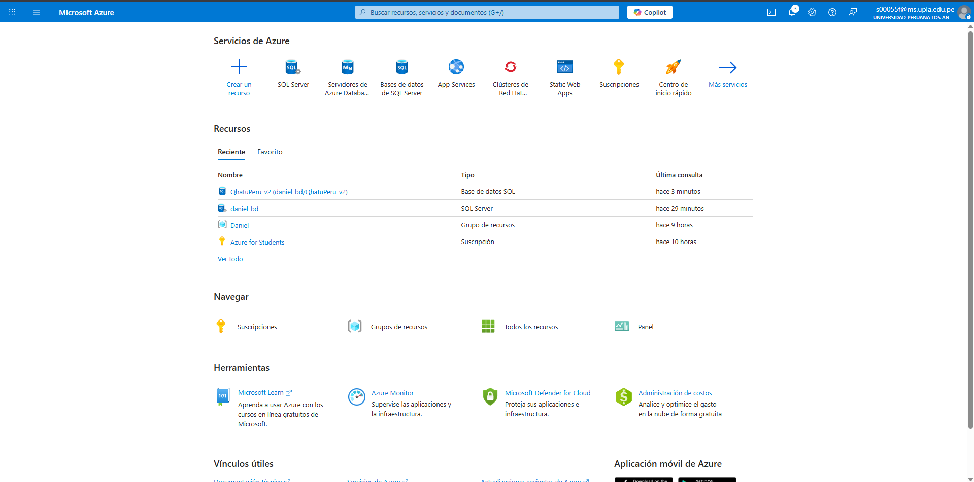

UNA VEZ DENTRO BUSCAREMOS NUESTRA BD YA CREADA CON LAS 9 TABLAS

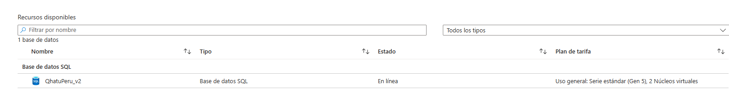

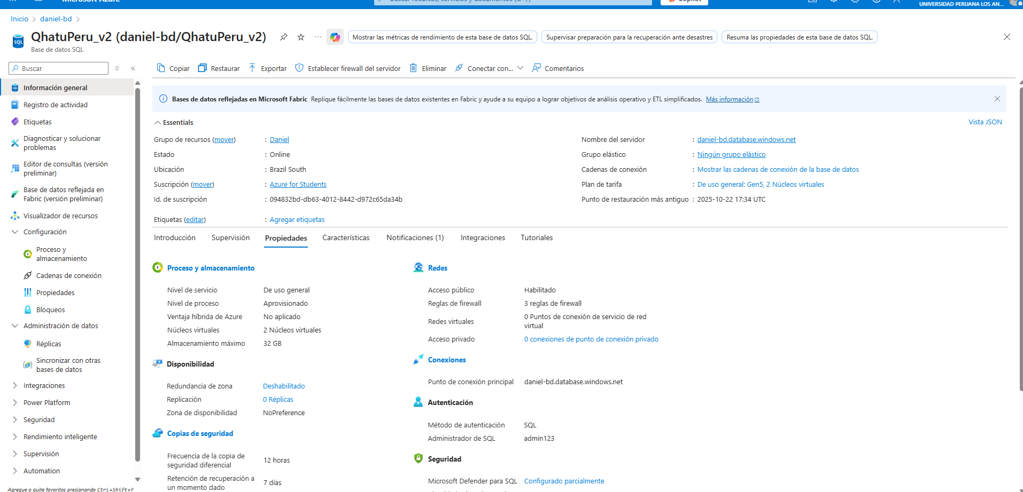

CUANDO YA ESTEMOS EN NUESTRA BD, EN LA INFORMACIÓN GENERAL, PROPIEDADES TENEMOS QUE FIJARNOS QUE EN LA PARTE DE REDES EL ACCESO PUBLICO ESTE EN “HABILITADO” .

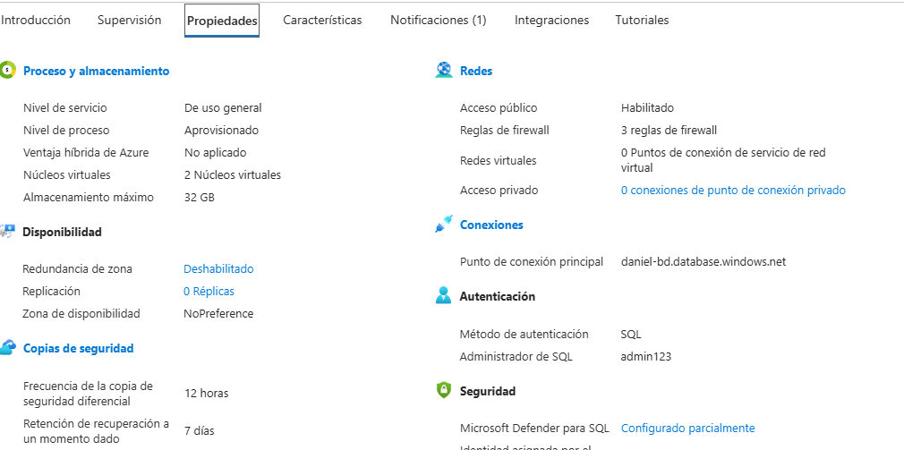

EN LA MISMA PARTE DEBEMOS FIJARNOS EL NOMBRE DE SERVIDOR QUE NOS DA AZURE PARA LAS CONEXIONES.



Y UNA VEZ VISTO ESO TENEMOS QUE DIRIGIRNOS A NUESTRA APLICACIÓN DE SQL MANAGEMENT STUDIO .

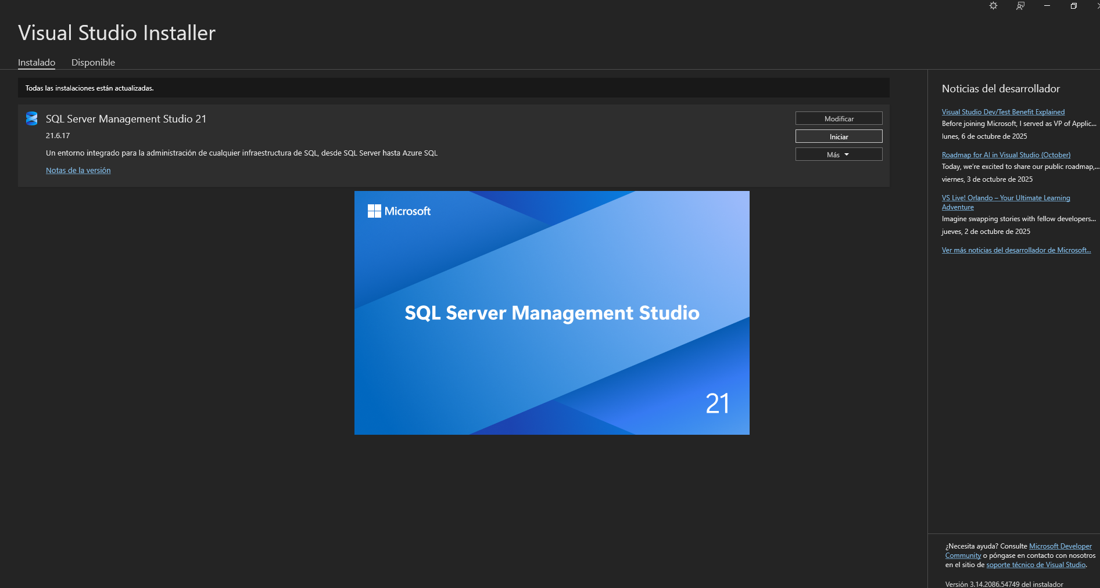

TENEMOS QUE TENER EN CUENTA LAS CONFIGURACIONES NECESARIAS PARA QUE PUEDA CONECTARSE COMO EL SERVER NAME.

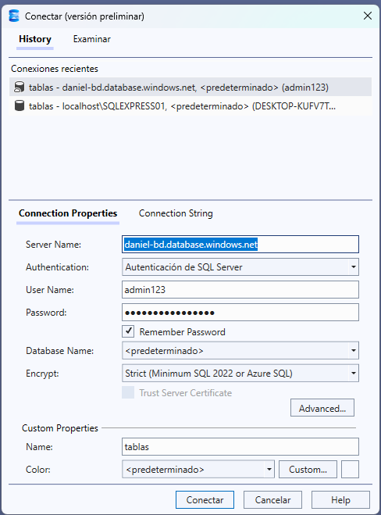

Y UNA VEZ DANDOLE EN CONECTAR YA TENDREMOS NUESTRAS TABLAS DESDE AZURE.

